
亞東科技大學
電子工程系
學生專題研究報告書

考量大學部專題、研究所論文
以及產學專案報告之報告書內容參考(範例)

專 題 生：○○○(110104233)
○○○(110104234)
○○○(110104235)
○○○(110104235)

指導教授：○○○ 老師

中華民國一一四年 月 日

學年度電子工程系
學生專題研究報告書

□單晶片系統開發 □SOPC雛型系統設計 □生醫電子
□其他_________________________

題目：

指導老師姓名：
組員 姓名： 學號：

指導老師審核簽章：

摘要
本文件主要係針對亞東科技大學電子工程系學生進行專題研究課程，二學期之期末報告格式進行說明，以作為學生修習專題研究課程時，進行報告排版格式之準則。本系專題報告之內容依序包含封面、審定書、摘要、目錄、圖目錄、表目錄、各章內容、參考文獻、分工與甘特圖等，其中封面不可加頁碼，審定書至表目錄之頁碼須使用羅馬數字，各章內容、參考文獻、分工與甘特圖等須使用阿拉伯數字作為頁尾之頁碼。
本文件主要係針對亞東科技大學電子工程系學生進行專題研究課程，二學期之期末報告格式進行說明，以作為學生修習專題研究課程時，進行報告排版格式之準則。本系專題報告之內容依序包含封面、審定書、摘要、目錄、圖目錄、表目錄、各章內容、參考文獻、分工與甘特圖等，其中封面不可加頁碼，審定書至表目錄之頁碼須使用羅馬數字，各章內容、參考文獻、分工與甘特圖等須使用阿拉伯數字作為頁尾之頁碼。
就摘要內容而言，一般建議分成二到三段為宜，以三段為例，大多數狀況第一段為你研究的現況進行簡單介紹或探討，第二段嘗試提出你想要解決的問題以及其重要性，而第三段則是針對你提到的問題，提出你的解決方案以及預期成果。三段總字數大約控制在300~500字且一頁內，此外請加上關鍵詞約3~5個，以幫助讀者進行檢索使用。

關鍵詞：專題研究、電子工程系、專業報告排版

目錄
摘要 II
目錄 III
圖目錄 IV
表目錄 V
1.緒論 1
1-1 研究背景 1
1-2 研究動機與目的 1
1-3 研究方法與論文架構 2
2.文獻回顧、使用重要零件 3
2-1文獻回顧 3
2-2重要元件敘述 3
3.系統架構 5
3-1硬體架構 5
3-2軟體架構 6
4.實作成果 6
4-1系統登入畫面 6
4-2密碼更換畫面 7
4-3教師端介面 8
5.結論與未來發展 14
參考文獻 15
組員分工 16
甘特圖 17

圖目錄

圖 1-1中華民國總人口變化趨勢 2
圖 2-1 以上首行凸排所使用的段落設定 4
圖 3-1 本系統之硬體架構圖 5
圖 3-2 本系統之軟體架構圖 6
圖 4-1 本系統之登入前畫面 7
圖 4-2 本系統之密碼更換畫面 8
圖 4-3 本系統於教師端登入後之畫面 9
圖 4-4 本系統教師端登入後，教學檔案之選單 10
圖 4-5 本系統教師端登入後，課程之最新消息畫面 11
圖 4-6 本系統教師端登入後，張貼最新消息畫面 11
圖 4-7 本系統教師端登入後，張貼教材之畫面 12
圖 4-8 本系統教師端登入後，張貼教材成功之畫面 12
圖 8-1 本研究之甘特圖 17

表目錄

表 1-1 三階段年齡人口及結構 2
表 7-1 本研究之成員分工以及其貢獻度 14

壹、緒論
本章主要針對論文撰寫時，整篇論文的簡介部分進行介紹，包含了本論文的研究背景、研究動機、研究目的以及全文內容概要等。

研究背景
本文件主要係針對亞東科技大學電子工程系學生進行專題研究課程，二學期之期末報告格式進行說明，以作為學生修習專題研究課程時，進行報告排版格式之準則。本系專題報告之內容依序包含封面、審定書、摘要、目錄、圖目錄、表目錄、各章內容、參考文獻、分工與甘特圖等，其中封面不可加頁碼，審定書至表目錄之頁碼須使用羅馬數字，各章內容、參考文獻、分工與甘特圖等須使用阿拉伯數字作為頁尾之頁碼。

研究動機與目的
本文件主要係針對亞東科技大學電子工程系學生進行專題研究課程，二學期之期末報告格式進行說明，以作為學生修習專題研究課程時，進行報告排版格式之準則。本系專題報告之內容依序包含封面、審定書、摘要、目錄、圖目錄、表目錄、各章內容、參考文獻、分工與甘特圖等，其中封面不可加頁碼，審定書至表目錄之頁碼須使用羅馬數字，各章內容、參考文獻、分工與甘特圖等須使用阿拉伯數字作為頁尾之頁碼。
本文件主要係針對亞東科技大學電子工程系學生進行專題研究課程，二學期之期末報告格式進行說明，以作為學生修習專題研究課程時，進行報告排版格式之準則。本系專題報告之內容依序包含封面、審定書、摘要、目錄、圖目錄、表目錄、各章內容、參考文獻、分工與甘特圖等，其中封面不可加頁碼，審定書至表目錄之頁碼須使用羅馬數字，各章內容、參考文獻、分工與甘特圖等須使用阿拉伯數字作為頁尾之頁碼。
[圖片和表格標題排版注意事項]
- 圖片的標題請列在圖片之下，標題請置中，註解和資料來源分別放置於圖片下。
- 表格的標題請列在表格之上，標題請置中，註解和資料來源分別放置於表格下。
- 圖片和表格的標題皆需要與內文字型和大小相同且編碼不可以亂掉。
- 標題須明確表達出圖片或表格的詮釋或結果。

表1-1三階段年齡人口及結構
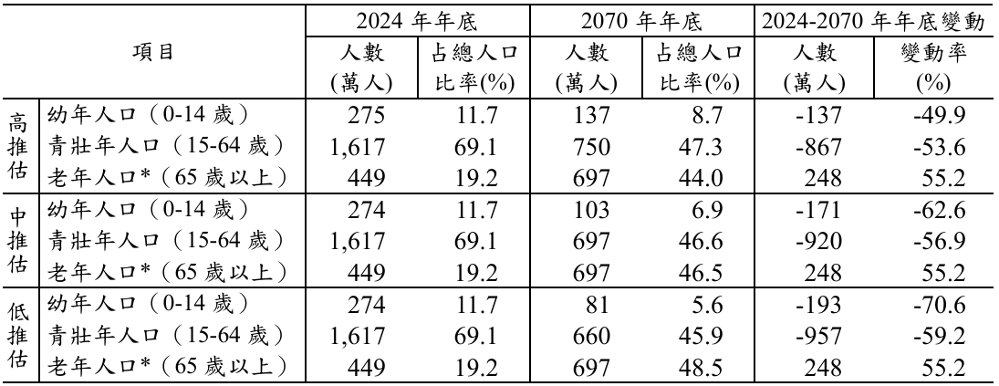

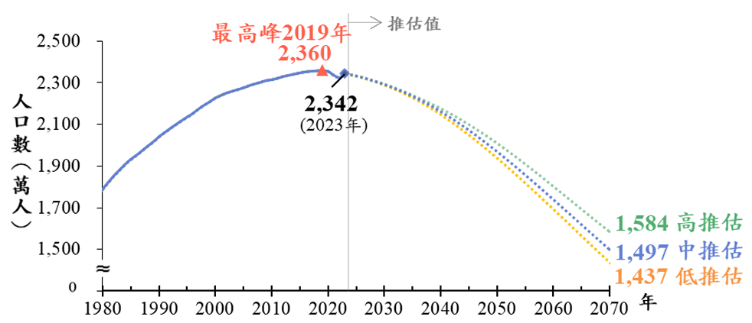
圖1-1中華民國總人口變化趨勢

研究方法與論文架構
本論文主要使用實驗研究法進行研究，於第二章將針對現有之研究狀況，包含了相關文獻、使用元件等進行探討；第三章針對本論文之軟硬體系統架構進行介紹；第四章主要針對本論文進行實驗之實作成果進行敘述，包含軟硬體每個單元之功能，實作系統畫面成果等，並於第五章進行結論。

貳、文獻回顧、使用重要零件
本章主要針對本專案作品之相關文獻進行介紹，包含了文獻回顧與使用之重要元件等。

2-1文獻回顧
文獻回顧主要針對貴組於此一作品中所搜尋研讀之重要文獻進行敘述，包含了期刊論文、研討會論文、雜誌、網頁、現有產品與其他人的作品等。以和本作品直接相關且可以比較者為佳，此外參考文獻建議請以較新的為主，最久請以最近五年內為主，以提升文獻回顧之品質，於進行文獻回顧時，請將您針對的前文文獻解決問題，架構以及其缺點進行介紹，此外可以進行簡單分析此文獻對於現有問題的不足之處，以幫助讀者了解此一領域之發展現況。
在文末的參考文獻列表中所有文獻都必須在文章中被引用，引用文獻時須依照IEEE格式。
文獻引用範例:隨著人工智慧的快速發展，卷積神經網路(CNN)已被廣泛應用於圖像辨識中[3]。此外，大數據的分析技術也被證實能顯著提升神經網路預測的準確率[4]。

2-2重要元件敘述
重要元件敘述主要針對貴組專題研究之作品中，所使用到的關鍵或是重要元件進行介紹，包含所使用之重要微控制器、所使用之重要感測器等。所介紹之內容包含了元件之主要功能、元件之系統方塊圖，元件之重要特性或參數曲線等。以幫助讀者了解此一作品之關鍵元件。
[圖片排版注意事項]
就排版要求而言，正式論文、計劃書或是報告中，所有的圖片都需要置中處理，此外所有的圖標與表標亦需要置中處理，此外圖片中的文字大小請適當調整，勿過大或過小以方便閱讀者閱讀，需要的話圖片可以依照頁面的排版進行適當的調整或旋轉。圖標或表標的字體請與內文相同(以本文件為例，中文統一為標楷體，英文統一為Times New Roman)。當圖片是方塊圖、魚骨圖或流程圖之類自行繪製時，為了考量前後文的視覺效果與讀者於閱讀時的便利度，請遵守以下三個項目：
1. 前後圖的字體大小統一：當計劃書或報告中有多張圖片時，由於圖片大多是由其他軟體繪製後貼到Word軟體成為物件，因此於原本軟體繪製時建議可以稍微放大字體，這樣於貼到Word時縮小後依然便利於使用者檢視。
2. 每張圖片的線條樣式粗細一致：於繪圖軟體繪製圖片時，為了讓整份文件的圖片格式一致，請筆記所有的線條樣式以及線條粗細等資訊，建議可以另外開記事本將這些資訊記錄下來，以備未來更新文件或是繪製圖片時可以遵循，以提升文件的一致。
3. 圖片的色彩樣式一致：於繪圖軟體繪製圖片時，為了讓整份文件的圖片視覺效果一致，建議可以如上一點使用記事本等軟體紀錄所使用之色彩，以降低顏色變化對於使用者造成的衝擊。
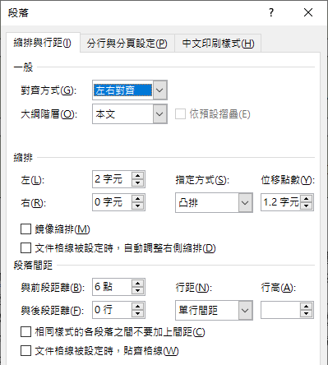
圖2-2以上首行凸排所使用的段落設定

參、系統架構
[以下僅為範例]
本作品之主要功能為接收來自於感測器的資料經過處理後輸出至使用者端，因此本章主要針對本專題之系統架構進行 介紹，包含了硬體架構、軟體架構以及使用之主要開發工具等。

3-1硬體架構
硬體架構以貴組的硬體架構圖為核心，針對整體硬體架構進行介紹，包含了每個單元的功能、單元之間的關係，輸入與輸出的關係、系統與使用者的互動關係等，或是貴組作品之電路圖介紹等，以幫助使用者了解此作品之互動關係。
[以下僅為範例]
考量到高齡者於居家生活便利性的需求，需要針對高齡者臥床時間的需求進行管理，以提升高齡者在家中居住之安全性，尤其是獨居在家中的高齡長者，如果長時間臥床而未被照顧者(Caregiver)發現，往往造成無法挽回的遺憾。為了能夠即時了解高齡者的臥床狀況，本專題所規劃的統架構如下圖所示，包含了各感測器輸入部分、輸出部分與雲端部份等。
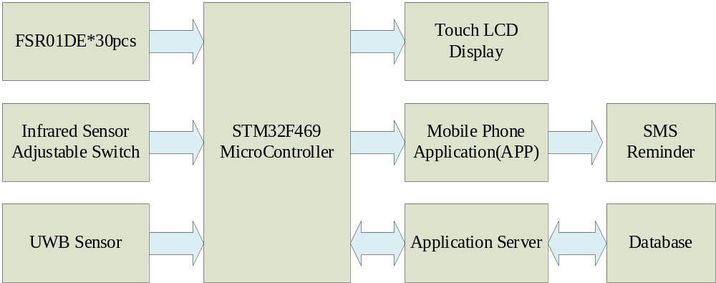
圖3-1本系統之硬體架構圖
就輸入部分而言，包含了30組FSR01DE壓力感測器，紅外線開關與超寬頻(Ultra Wide Band, UWB)感測器三部分，其中FSR01DE壓力感測器主要用於偵測賴自高齡者的重量數據，其殊殊為使用電阻式輸出，因此額外加上簡單的電阻電路即可取得其輸出，其啟動壓力小於20g，而最大感測重量為5kg，本作品透過30組FSR01DE均勻佈建於高齡者的床上，以取得高齡者的各項臥床數據，包含了臥床時間、睡眠姿勢等[2]。

3-2軟體架構

[以下僅為範例]
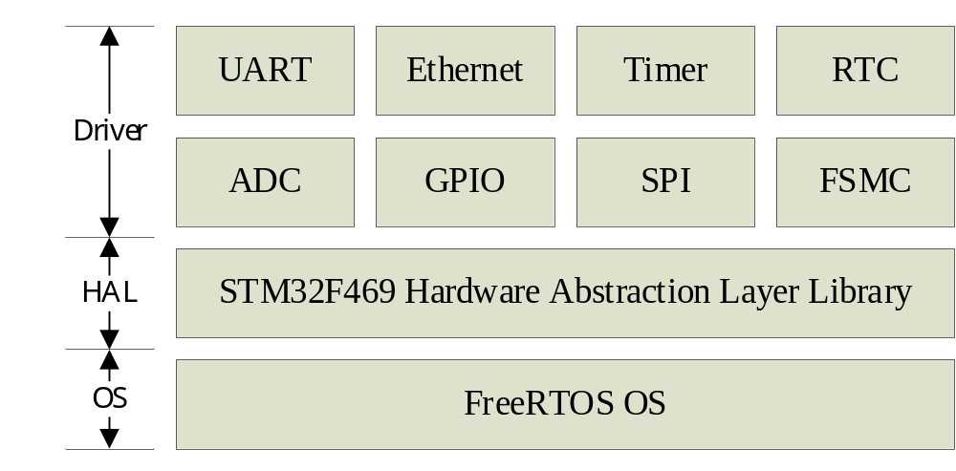
圖3-2本系統之軟體架構圖

肆、實作成果
本章僅以亞東科技大學之PORTAL系統為例，針對同學撰寫專題研究報告之內容進行舉例說明，故本文件關於PORTAL系統之所以文字僅為範例。針對本範例所開發之系統，本章主要針對系統之開發成果進行介紹，同時簡介其操作流程，包含了系統登入畫面，密碼更換畫面，教師端介面，學生資料查詢等進行介紹。

4-1系統登入畫面
[以下僅為範例]
本系統之主體已經開發完成，唯部分功能持續新增中，目前系統之網址為 https://portal.aeust.edu.tw/ ，使用者於瀏覽器網址列輸入網址後即可看到如圖4-1之登入畫面，畫面中右下方包含了校園重點事項公告、榮譽公告與其他公告事宜等；於系統左方則為功能表，於未登入時包含了資訊相關服務、行政單位、相關說明文件與新生訓練等功能。若使用者已經有本系統之帳號密碼，於右上角之文字框輸入帳密後即可登入系統。反之若使用者為第一次登入時，必須使用右上方之齒輪按鍵，進入密碼更換畫面更新密碼以符合ISO 27XXX對於資安規範之相關要求。

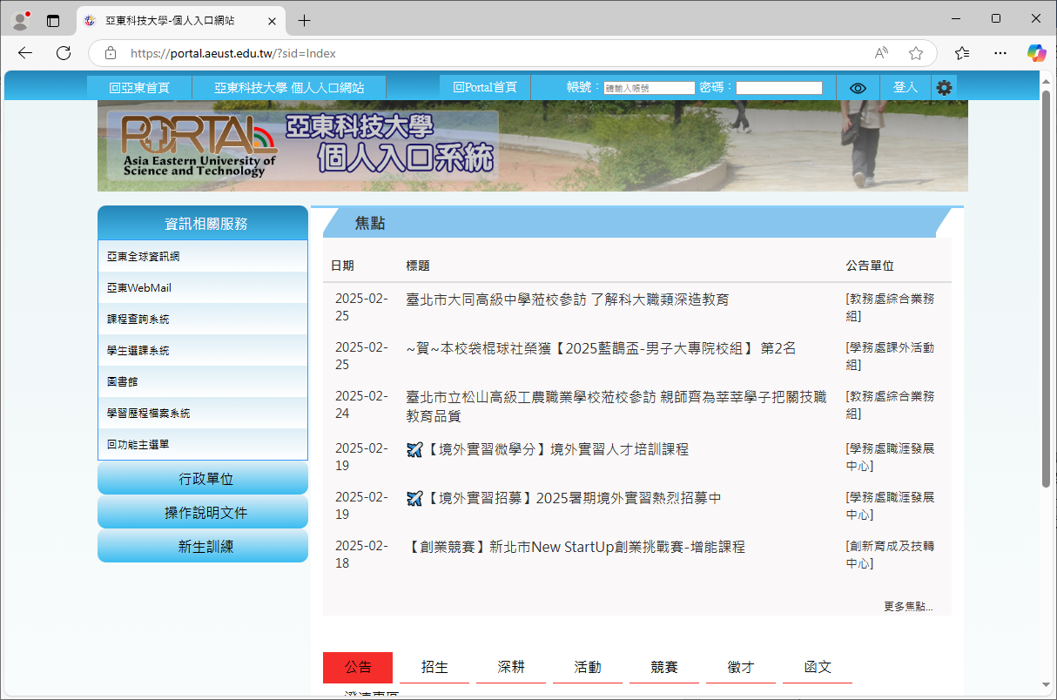
圖4-1本系統之登入前畫面

4-2密碼更換畫面
當使用者為第一次登入時需要使用本畫面更換密碼方可使用，或是使用者希望更換密碼時亦可使用本畫面。為保護使用者安全，於本畫面需要針對使用者的身分進行驗證，故使用需要於本畫面中輸入包含使用者系統帳號(學號/職員帳號)、西元出生年月日、完整身份證字號後，進行新密碼的設定與確認後，按下下方之設定密碼，即可完成密碼之修改。
此外本系統管理者具有管理各種帳號之權限，包含了帳號新增、角色調整、與帳號刪除等，若需要登入管理者介面，可使用下方之登入PORTAL連結，並於畫面中輸入登入資訊後，即可登入管理者介面，唯考量資安需求，目前僅能於國內IP登入管理者介面。

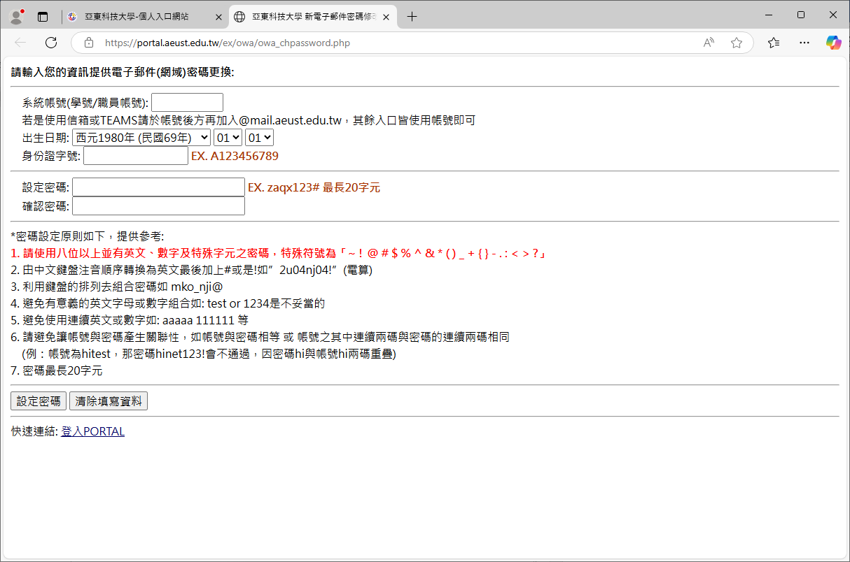
圖4-2本系統之密碼更換畫面

4-3教師端介面
這是範例這是範例這是範例這是範例這是範例這是範例這是範例這是範例這是範例這是範例這是範例這是範例這是範例這是範例這是範例這是範例這是範例這是範例這是範例這是範例這是範例這是範例這是範例這是範例這是範例這是範例這是範例這是範例這是範例這是範例這是範例這是範例這是範例這是範例這是範例這是範例這是範例這是範例這是範例這是範例這是範例這是範例。

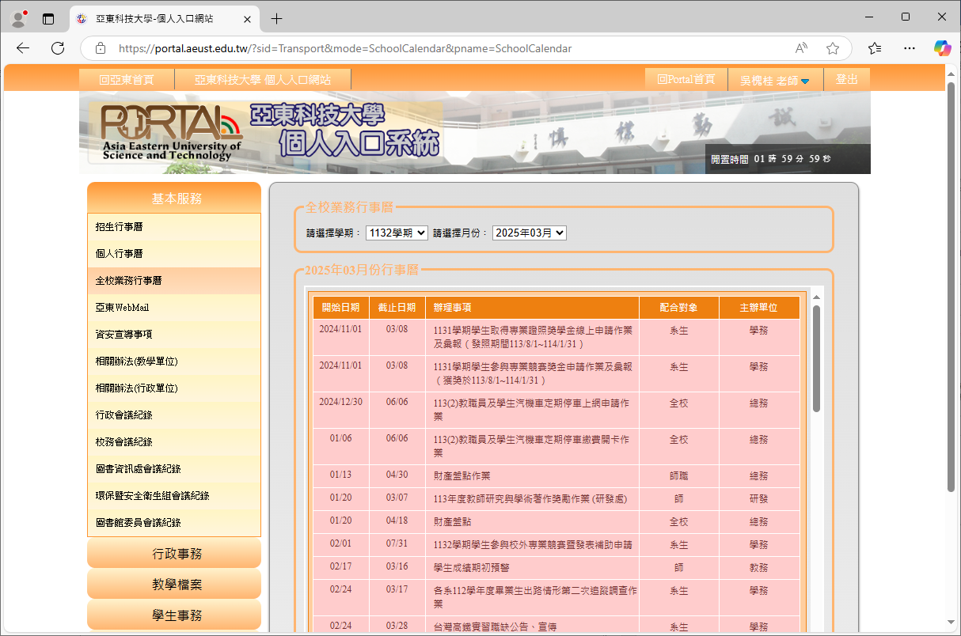
圖4-3本系統於教師端登入後之畫面

這是範例這是範例這是範例這是範例這是範例這是範例這是範例這是範例這是範例這是範例這是範例這是範例這是範例這是範例這是範例這是範例這是範例這是範例這是範例這是範例這是範例這是範例這是範例這是範例這是範例這是範例這是範例這是範例這是範例這是範例這是範例這是範例這是範例這是範例這是範例這是範例這是範例這是範例這是範例這是範例這是範例這是範例。
這是範例這是範例這是範例這是範例這是範例這是範例這是範例這是範例這是範例這是範例這是範例這是範例這是範例這是範例這是範例這是範例這是範例這是範例這是範例這是範例這是範例這是範例這是範例這是範例這是範例這是範例這是範例這是範例這是範例這是範例這是範例這是範例這是範例這是範例這是範例這是範例這是範例這是範例這是範例這是範例這是範例這是範例。

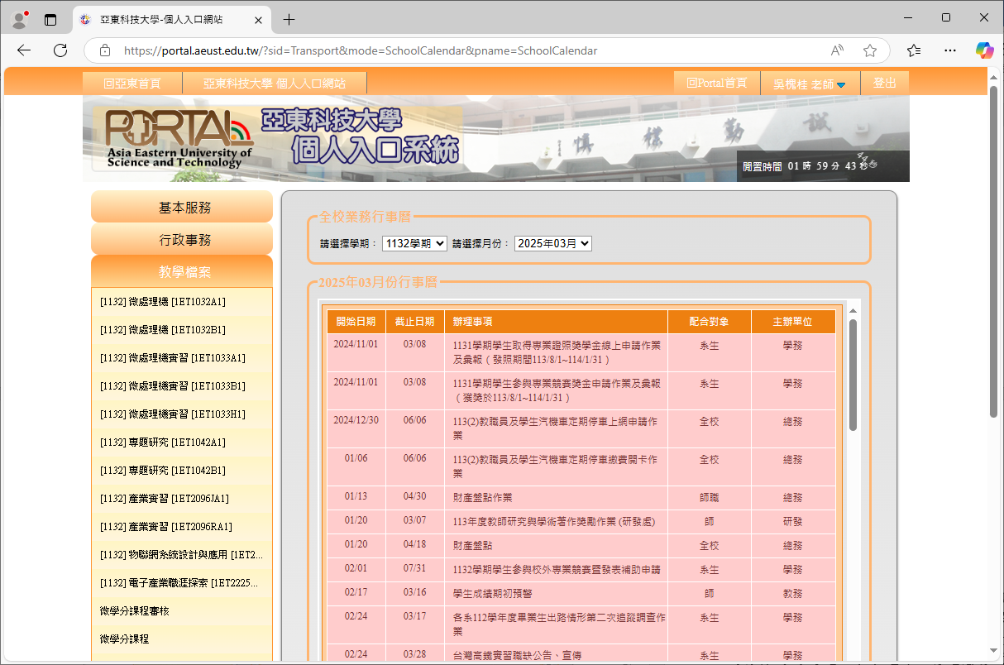
圖4-4本系統於教師端登入後之畫面

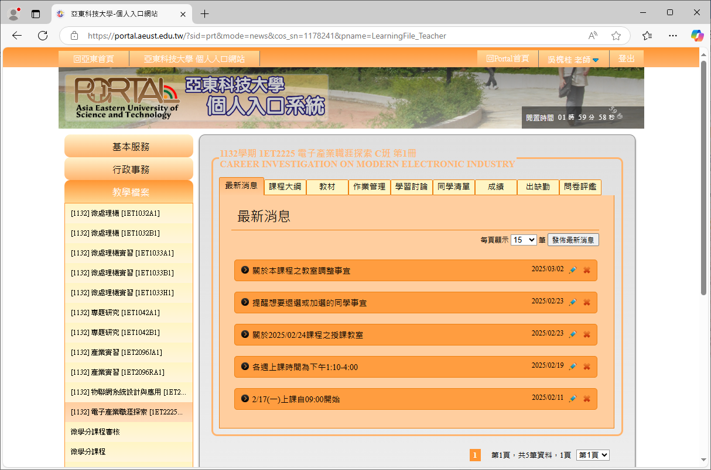
圖4-5本系統教師端登入後，課程之最新消息畫面
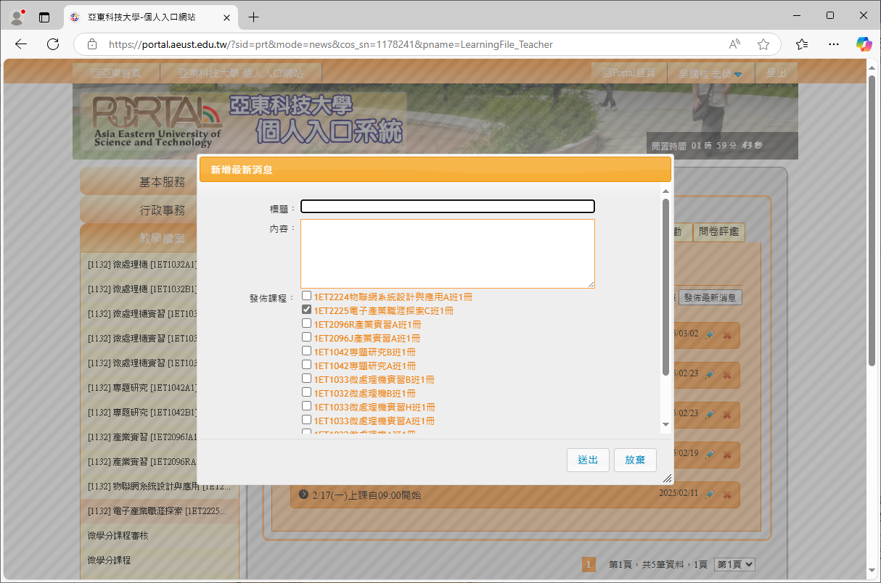
圖4-6本系統教師端登入後，張貼最新消息畫面
請同學注意，由於第四章為實作成果，實作成果所放的圖片基本上是貴組的重要成果，所以請針對每一張圖片至少有三至四行的文字說明，以完整介紹貴組的作品。
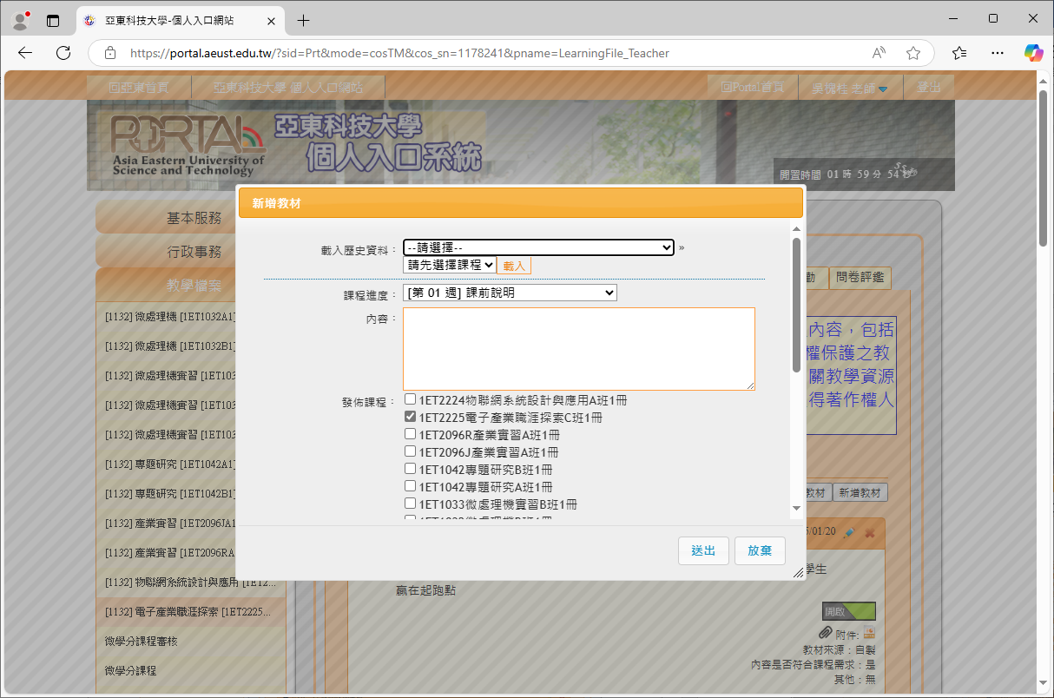
圖4-7 本系統教師端登入後，張貼教材之畫面
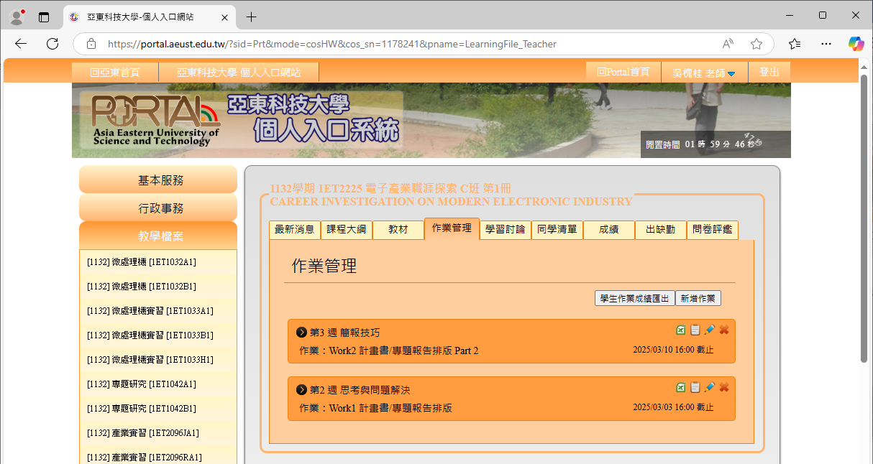
圖4-8 本系統教師端登入後，張貼教材成功之畫面
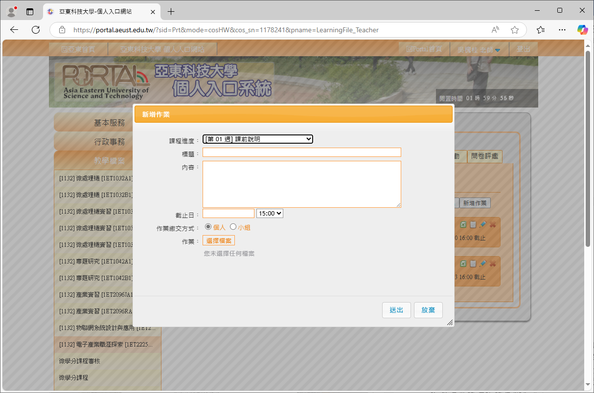

伍、結論與未來發展
就結論而言，一般來說結論請使用分段文字敘述，除非有特殊狀況不然不建議使用條列的形式呈現，此外結論一般來說也分為三段，通常除了敘述該領域目前現況，與描述你要解決的問題以外，更重要的是要提出你的機制所產生的成果與現有方法比較有哪些突出或是突破性或是進步的地方(質化或是量化，建議以量化為宜)，此外於結論建議可以提出針對你探討的問題，未來還可以有怎麼樣的改進或加強的地方，以便後進者進行參考或是更進一步進行研究。
若真的有特別需要強調的地方，結論可以針對本報告所開發系統的特點繪製圖片進行加強說明，以提升整份報告的可讀性同時加強使用者閱讀體驗。

參考文獻
- 行政院國家發展委員會, “中華民國人口推估（2024年至2070年）,” 中華民國行政院, Oct., 2024.
- Ohmite Corporation, “FSR Series Force Sensing Resistor Datasheet,” Feb., 2020.
- Asia Eastern University of Science and Technology, “亞東科技大學個人入口系統,” [Online]. Available: https://portal.aeust.edu.tw/
- Y. LeCun, Y. Bengio, and G. Hinton, "Deep learning," Nature, vol. 521, no. 7553, pp. 436–444, May 2015.
- X. Wu, X. Zhu, G.-Q. Wu, and W. Ding, "Data mining with big data," IEEE Trans. Knowl. Data Eng , vol. 26, no. 1, pp. 97–107, Jan. 2014.

本章節根據IEEE格式在文末的引用規則中會根據使用的文章而有所不同
- 書籍格式:[1] A.作者(A.Author), “書籍標題(Book Title)”, 出版社(Publisher),出版地(City),出版區域(State), 出版國家(Counry), 發布年份(Year).
- 會議論文:[1] A.作者(A.Author), B.作者(B.Author), “文章標題(Paper Title),” 會議名稱(in:Proceedings of the Conference Name), 舉行會議城市(City), 舉行會議區域(State), 舉行會議國家(Country), 發表年份(Year), 頁面範圍(pp.).
- 期刊論文:[1]A.作者(A.Author), “文章名稱(Title of Article),” 期刊縮寫名稱(Abbrev. Title of Journal), 期刊卷號(vol. x), 期刊期號(no. x), 頁面範圍(pp. xxx-xxx), 出版年月份(Month Year). (期刊名稱中，英文請用斜體，中文請用字體加粗)
- 網頁內容:[1]A.作者(A,Author), “網頁標題(Title of Web Page)”, 網站名稱(Name of Website), 網址(URL).
- 報告:[1]A作者(A.Author), “報告標題(Title of Report)”, 出版組織名稱(Name of Organization), 出版城市(City), 出版區域(State), 出版年月份(Month Year)

組員分工
本組經討論後，各組員之工作分配內容如下表所示。

表 7-1 本研究之成員分工以及其貢獻度
 | 電路設計 | 韌體開發 | 資料庫設計 | 資料彙整 | 貢獻度
吳槐桂 | V |  |  |  | 100%
吳槐桂 | V | V |  |  | 100%
吳槐桂 |  |  | V |  | 100%
吳槐桂 |  |  | V | V | 100%

甘特圖
甘特圖常見於專題研究專案或是系統開發，較少見於博碩士論文中，主要的用途是幫助老師或業主了解此專案開發之預定時程是否合理，可以在時程內有效完成。甘特圖可以使用Visio或是類似的軟體繪製，也有部分同學使用PowerPoint繪製完成後貼於Word檔案中。以下為使用Visio繪製之簡易甘特圖。
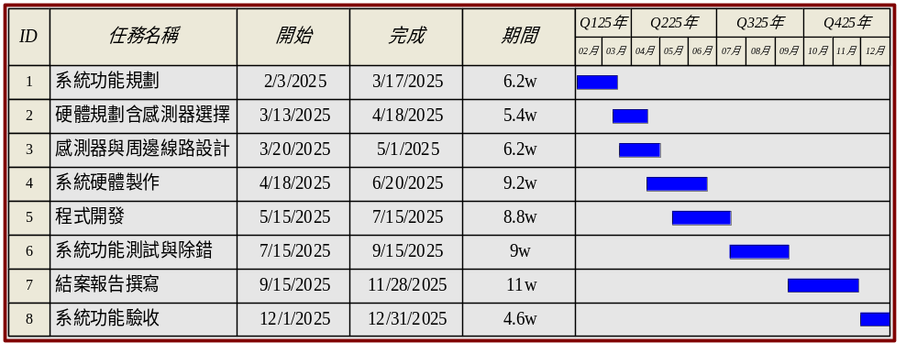
圖8-1本研究之甘特圖

